软件详细设计说明书

1 引言 5

1.1 编写目的 5

1.2 项目背景 5

1.3 定义 5

1.4 参考文献 5

2 程序系统的结构 5

3 用户注册（User-rg）模块设计说明 6

3.1 程序描述 6

3.2 功能 6

3.3 性能 6

3.4 输入项 6

3.5 输出项 7

3.6 流程逻辑 7

3.7 接口 7

3.8 限制条件 7

3.9 测试计划 7

4 用户登录（login）模块设计说明 8

4.1 程序描述 8

4.2 功能 8

4.3 性能 8

4.4 输入项 8

4.5 输出项 8

4.6 流程逻辑 8

4.7 接口 9

4.8 限制条件 9

4.9 测试计划 9

5 在线考试（onlineExam）模块设计说明 9

5.1 程序描述 9

5.2 功能 9

5.3 性能 10

5.4 输入项 10

5.5 输出项 10

5.6 流程逻辑 10

5.7 接口 10

5.8 存储分配 11

5.9 限制条件 12

5.10 测试计划 12

6 题库管理（question-mg）模块设计说明 12

6.1 程序描述 12

6.2 功能 12

6.3 性能 12

6.4 输入项 12

6.5 输出项 12

6.6 接口 13

6.7 限制条件 13

6.8 流程逻辑 13

6.9 存储分配 13

6.10 测试计划 14

7 试卷管理（paper-mg）模块设计说明 14

7.1 程序描述 14

7.2 功能 14

7.3 性能 14

7.4 输入项 14

7.5 输出项 14

7.6 流程逻辑 14

7.7 存储分配 15

7.8 接口 16

7.9 限制条件 16

7.10 测试计划 16

8 公告管理（Mnotice）模块设计说明 16

8.1 程序描述 16

8.2 功能 16

8.3 性能 16

8.4 输入项 16

8.5 输出项 16

8.6 流程逻辑 16

8.7 接口 17

8.8 限制条件 17

8.9 存储分配 17

8.10 测试计划 18

9 用户管理（Muser）模块设计说明 18

9.1 程序描述 18

9.2 功能 18

9.3 性能 18

9.4 输入项 18

9.5 输出项 18

9.6 流程逻辑 18

9.7 接口 19

9.8 限制条件 19

9.9 存储分配 19

9.10测试计划 19

10 成绩查询（mark-sf）模块设计说明 19

10.1 程序描述 19

10.2 功能 19

10.3 性能 19

10.4 输入项 20

10.5 输出项 20

10.6 流程逻辑 20

10.7 接口 20

10.8 限制条件 20

10.9 存储分配 20

10.10 测试计划 21

11 修改密码（password-ud）模块设计说明 21

11.1 程序描述 21

11.2 功能 21

11.3 性能 21

11.4 输入项 21

11.5 输出项 21

11.6 流程逻辑 21

11.7 接口 22

11.8 存储分配 22

11.9 限制条件 23

11.10 测试计划 23

12 日志管理（journal-ud）模块设计说明 23

12.1程序描述 23

12.2功能 23

12.3性能 23

12.4输入项 23

12.5输出项 23

12.6流程逻辑 23

12.7接口 24

12.8限制条件 24

12.9测试计划 24

**1 引言**

* 1. **编写目的**

在线考试系统意在方便考试过程，实现学生在线考试，教师在线批改，并且允许管理员管理试卷、题库。通过这个文档的书写能够明确以后项目的进度与规划，组织软件的开发与测试。

预期读者：教师、同学

* 1. **项目背景**

开发软件名称：在线考试系统

项目任务提出者：邹老师

项目开发者：同学们

用户：自定义管理员、自定义学生

项目与其他软件：系统关系

另：本项目采用spring boot框架，是建立在Windows 10系统以数据库和IDEA为开发软件的WEB应用。

**1.3 定义**

Access：MySql

开发工具：IDEA

运行环境：Windows 10/7、Tomcat

软件开发语言：JAVA

**1.4 参考文献**

Thymeleaf中文参考手册

刘小云.数据库技术与ACCESS应用.科学出版杜,2004.9

廖彬杉.ASP动态网站开发教程.清华大学出版社,2003.7

**2 程序系统的结构**

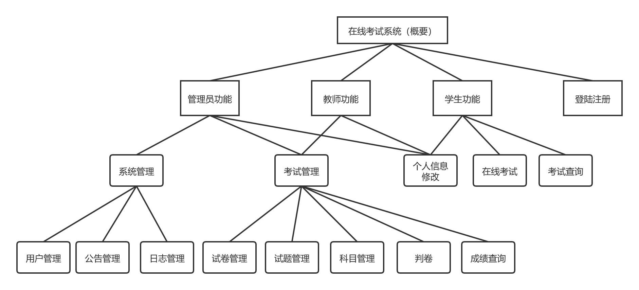**图2-1 系统总体结构图**

**3 用户注册（User-rg）模块设计说明**

**3.1 程序描述**

此模块用于添加新的用户，填写用户基本信息，设定用户密码，并添加到管理员界面的用户管理中。

**3.2 功能**

本模块主要完成用户的注册功能。需输入用户名、性别、地址、邮箱（可无）、密码。权限为系统在添加数据库信息是自动添加的项，用户看不到此操作，默认为10，模块检查数据库看是否存在相同用户名，如存在提示用户名已存在，重新输入，如不存在将信息输入数据库，返回注册成功。

**3.3 性能**

该模块要求能正确且及时输入用户信息，对不符合规定的输入能给出相应的提示并可修改，并将新用户信息自动添入数据库中。

**3.4 输入项**

|  |  |  |  |  |
| --- | --- | --- | --- | --- |
| 列名 | 数据类型 | 主键 | 非空 | 备注 |
| id | 自动编号 | √ | √ | 用户编号 |
| Login_name | varchar（36） |  |  | 用户名 |
| nick_name | varchar（40） |  |  | 昵称 |
| icon | varchar（200） |  |  |  |
| Password | varchar（40） |  | √ | 密码 |
| salt | Varchar(40) |  |  | shiro加密盐 |
| tel | varchar（11） |  | √ | 手机号码 |
| email | varchar（200） |  | √ | 邮箱地址 |
| locked | Tinyint（2） |  |  | 是否锁定 |
| create_date | datetime |  |  |  |
| create_by | Bigint(20) |  |  |  |
| update_date | datetime |  |  |  |
| update_by | Bigint(20) |  |  |  |
| remark | Varchar(255) |  |  |  |
| del_flag | Tinyint(4) |  |  |  |
| user_type | Char(1) |  |  |  |

**表3-1用户表**

注：

1、权限：管理员为0，用户为10；

2、用户名不允许重复；

3、邮箱需满足一般格式，满足正则表达式；

**3.5 输出项**

输出用户注册成功、输入格式错误、用户名已存在等信息。

**3.6 流程逻辑**

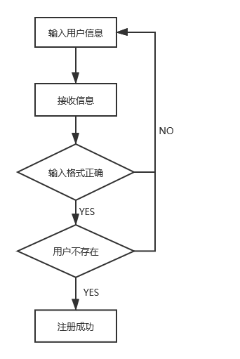

**图3-1 用户注册流程图**

**3.7 接口**

该模块不隶属于其他模块，关联用户表（sys_user）。

**3.8 限制条件**

该模块输入必须照数据库定义的数据类型输入，且非空项不可为空。

**3.9 测试计划**

测试该模块要对各种类型信息输入经行测试，如符合输入要求则提示注册成功且能正确将相应信息添加至数据库中；如不符合要求则提示注册失败请重新填写；如数据库中已存在该用户名称则提示该用户已存在。

**4 用户登录（login）模块设计说明**

**4.1 程序描述**

已注册的用户通过本模块获取系统中的相关权限，并使用本系统功能。

**4.2 功能**

本模块完成用户的登录功能。在登录界面中输入用户名、密码、验证码，系统在该数据库中查找用户名和密码组合是否存在，若存在，则跳转到主页；若不存在，则提示“用户名或密码不正确，请重新输入”。

**4.3 性能**

该模块无精度要求，对输入的用户名和密码大小写敏感，时间上要求能尽快给用户返回信息。

**4.4 输入项**

|  |  |  |  |  |
| --- | --- | --- | --- | --- |
| 列名 | 数据类型 | 主键 | 为空 | 备注 |
| id | 自动编号 | √ | √ | 用户编号 |
| Login_name | varchar（36） |  |  | 用户名 |
| nick_name | varchar（40） |  |  | 昵称 |
| icon | varchar（200） |  |  |  |
| Password | varchar（40） |  | √ | 密码 |

**表4-1用户表**

注：

1、密码输入框模式为password，以保证安全。

2、使用验证控件，不允许输入框的内容为空。

3、输入账号密码后需输入验证码，正确方能进入界面。

**4.5 输出项**

提示信息：用户名或密码错误、用户名或密码不能为空、验证码错误、验证码不能为空

**4.6 流程逻辑**

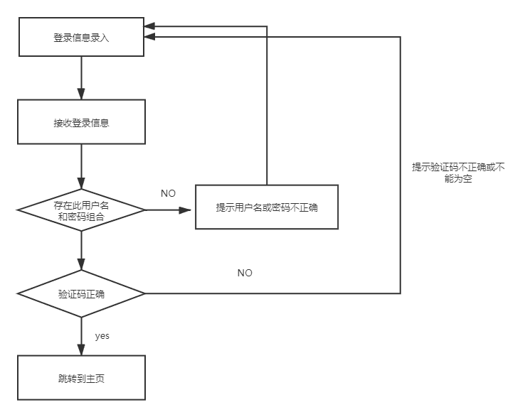

**图3-1 用户登录流程图**

**4.7 接口**

1、该模块不隶属于其他模块，关联用户表（sys_user）。

2、session["id"]、session["nick_name"]、session["Login_name"]

**4.8 限制条件**

该模块输入项均不能为空。

**4.9 测试计划**

本模块需用不同类型的用户登录。用正确与错误密码分别进行登录测试，和用正确与错误的验证码输入，以此来确定系统是否正常运行。

**5 在线考试（onlineExam）模块设计说明**

**5.1 程序描述**

本模块主要完成在线考试系统的核心功能：在线考试。

**5.2 功能**

用户需要先登录才能进行在线考试，在线考试前选择要考的试卷，考试过程中用户可以不按照题目顺序进行答题，并有时间限制，时间一到停止答题试卷关闭自动提交成绩。

**5.3 性能**

用户不按照顺序答题不可影响系统正常运行，进入在线考试系统后，页面需要快速显示试卷内容，限制时间一到试卷立即变为不可填模式。

**5.4 输入项**

1、单选题答案由单选按钮控件输入；

2、多选题答案由复选框按钮控件输入；

3、判断题答案由单选按钮控件输入；

4、填空题答案由文本框控件输入。

**5.5 输出项**

开始考试后从数据库中读取试卷题目信息，并显示在页面上，弹出剩余时间的提示，交卷后提示交卷成功或交卷失败。

**5.6 流程逻辑**

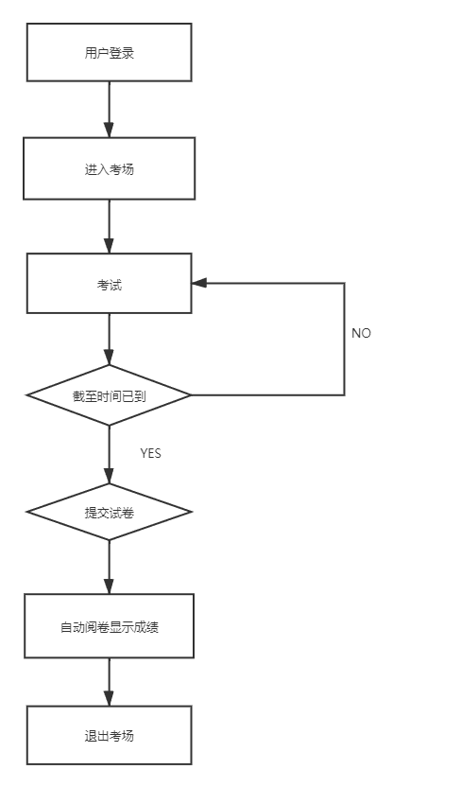

**图5.2 在线考试流程图**

**5.7 接口**

该模块有选择试卷页面转入，关联试卷信息表（exam）、试题信息表（paperDetail）、考试详情表（exam_record）、科目表（subject）、成绩表（exam_student）。

**5.8 存储分配**

1、试卷信息表（exam）

|  |  |  |  |  |
| --- | --- | --- | --- | --- |
| 列名 | 数据类型 | 主键 | 为空 | 备注 |
| exam_id | int | √ |  | 试卷编号 |
| exam_name | varchar（50） |  |  | 试卷名称 |

2、试题信息表（paperDetail）

|  |  |  |  |  |
| --- | --- | --- | --- | --- |
| 列名 | 数据类型 | 主键 | 为空 | 备注 |
| id | Int(11) | √ | √ | 编号 |
| type | Char(1) |  |  | 问题类型：1表示单选，2表示多选，3表示天空，4表示判断，5表示问答 |
| title | text |  |  | 题干 |
| option_a | varchar（255） |  |  | A选项答案 |
| option_b | varchar（255） |  |  | B选项答案 |
| option_c | varchar（255） |  |  | C选项答案 |
| option_d | varchar（255） |  |  | D选项答案 |
| answer | text |  |  | 答案 |
| analyse | text |  |  | 解析 |
| score | Decimal(10,0) |  |  | 该题的分数 |
| create_by | Int(11) |  |  |  |
| create_date | datetime |  |  |  |
| update_by | Int(11) |  |  |  |
| update_date | datetime |  |  |  |
| subid | Varchar(50) |  |  |  |

3、考试详情表（exam_record）

|  |  |  |  |  |
| --- | --- | --- | --- | --- |
| 列名 | 数据类型 | 主键 | 为空 | 备注 |
| exam_id | Int(11) | √ | √ |  |
| stu_id | Int(11) | √ | √ |  |
| question_id | Int(11) | √ | √ |  |
| answer | text |  |  |  |

4、成绩表（exam_student）

|  |  |  |  |  |
| --- | --- | --- | --- | --- |
| 列名 | 数据类型 | 主键 | 为空 | 备注 |
| es_id | Int(11) | √ | √ | 编号 |
| student_id | Int(11) |  |  | 学生的id |
| exam_id | Int(11) |  |  | 试卷的id |
| status | Varchar(2) |  |  |  |
| total_score | Double(2,0) |  |  |  |
| reading | Varchar(20) |  |  |  |

5、科目表（subject）

|  |  |  |  |  |
| --- | --- | --- | --- | --- |
| 列名 | 数据类型 | 主键 | 为空 | 备注 |
| subid | Varchar(50) | √ | √ | 编号 |
| subname | Varchar(50) |  |  |  |
| state | Varchar_10) |  |  |  |

**5.9 限制条件**

仅限已注册用户使用

**5.10 测试计划**

本模块测试包括在用户点击提交后，系统是否能自动进行评分并把相关信息录入到数据库，页面是否能不按照顺序答题，页面的题目是否显示其他试卷的题目，截止时间是否有效。

**6 题库管理（question-mg）模块设计说明**

**6.1 程序描述**

本模块主要功能是实现对题库里的题目和科目进行增加、查询、修改、删除的操作。是生成试卷的基础。

**6.2 功能**

本系统题库包含多种题型，教师可以选择试题的科目和其他细节。

**6.3 性能**

试题载入在时间上能有良好的响应速度,而且截止时间有效且精确。

**6.4 输入项**

科目、题目、选项、答案

**6.5 输出项**

1、添加题目显示"添加成功"或"添加失败，题目已存在"；

2、删除题目显示"删除成功"；

3、修改题目显示"修改成功"；

4、查询题目：根据所输入的信息与题库中的题目进行相似查询，并将查询结果显示在查询页面。

**6.6 接口**

本模块仅限管理员使用。管理员通过登录，进入后台管理，在后台管理页面转入本模块。关联的数据表有科目表（subject）、试题信息表（paperDetail）。

**6.7 限制条件**

普通用户没有权限使用，仅限管理员使用本模块。

**6.8 流程逻辑**

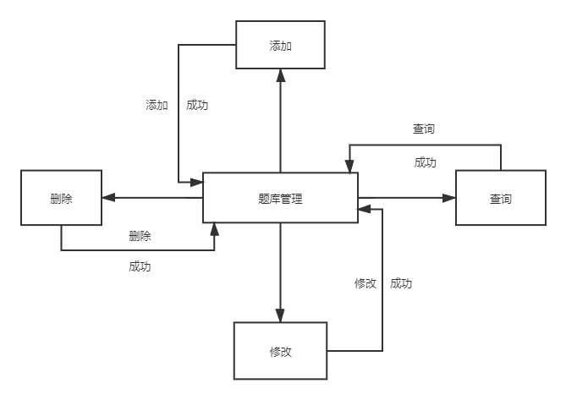

**图6-1 题库管理流程图**

**6.9 存储分配**

**1**、试题信息表（paperDetail）

|  |  |  |  |  |
| --- | --- | --- | --- | --- |
| 列名 | 数据类型 | 主键 | 为空 | 备注 |
| id | Int(11) | √ | √ | 编号 |
| type | Char(1) |  |  | 问题类型：1表示单选，2表示多选，3表示天空，4表示判断，5表示问答 |
| title | text |  |  | 题干 |
| option_a | varchar（255） |  |  | A选项答案 |
| option_b | varchar（255） |  |  | B选项答案 |
| option_c | varchar（255） |  |  | C选项答案 |
| option_d | varchar（255） |  |  | D选项答案 |
| answer | text |  |  | 答案 |
| analyse | text |  |  | 解析 |
| score | Decimal(10,0) |  |  | 该题的分数 |
| create_by | Int(11) |  |  |  |
| create_date | datetime |  |  |  |
| update_by | Int(11) |  |  |  |
| update_date | datetime |  |  |  |
| subid | Varchar(50) |  |  |  |

2、科目表（subject）

|  |  |  |  |  |
| --- | --- | --- | --- | --- |
| 列名 | 数据类型 | 主键 | 为空 | 备注 |
| subid | Varchar(50) | √ | √ | 编号 |
| subname | Varchar(50) |  |  |  |
| state | Varchar_10) |  |  |  |

**6.10 测试计划**

本模块需通过不同关键字对题目进行查找测验查找结果是否符合，以及能否正常向数据库中添加、删除、修改题目信息。

**7 试卷管理（paper-mg）模块设计说明**

**7.1 程序描述**

本模块用于对试卷及其科目的增加、查询、修改、删除的操作。

**7.2 功能**

试卷管理包含试卷添加、试卷题目更新、试卷信息修改、试卷查询、试卷删除、试题科目更新。

**7.3 性能**

在时间上能有良好的响应速度。

**7.4 输入项**

试卷名称、试卷信息、题目信息等

**7.5 输出项**

1、试卷添加显示"添加成功"；

2、试卷修改显示"修改成功"；

3、试卷题目更新显示"更新成功"；

4、试卷删除显示"删除成功"；

5、试卷查询显示查询到的试卷相关信息。

**7.6 流程逻辑**

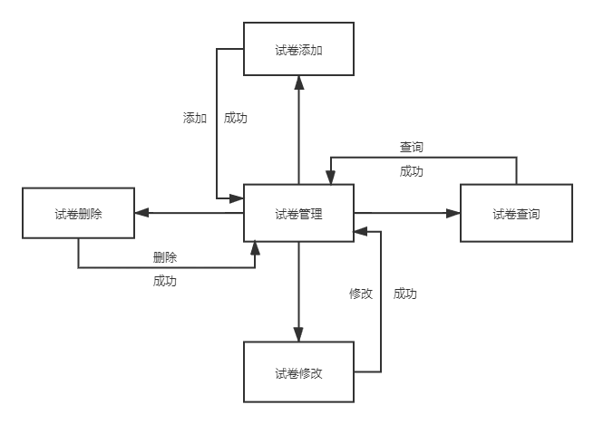

**图7-1试卷管理流程图**

**7.7 存储分配**

1、试题信息表（paperDetail）

|  |  |  |  |  |
| --- | --- | --- | --- | --- |
| 列名 | 数据类型 | 主键 | 为空 | 备注 |
| id | Int(11) | √ | √ | 编号 |
| type | Char(1) |  |  | 问题类型：1表示单选，2表示多选，3表示天空，4表示判断，5表示问答 |
| title | text |  |  | 题干 |
| option_a | varchar（255） |  |  | A选项答案 |
| option_b | varchar（255） |  |  | B选项答案 |
| option_c | varchar（255） |  |  | C选项答案 |
| option_d | varchar（255） |  |  | D选项答案 |
| answer | text |  |  | 答案 |
| analyse | text |  |  | 解析 |
| score | Decimal(10,0) |  |  | 该题的分数 |
| create_by | Int(11) |  |  |  |
| create_date | datetime |  |  |  |
| update_by | Int(11) |  |  |  |
| update_date | datetime |  |  |  |
| subid | Varchar(50) |  |  |  |

2、科目表（subject）

|  |  |  |  |  |
| --- | --- | --- | --- | --- |
| 列名 | 数据类型 | 主键 | 为空 | 备注 |
| subid | Varchar(50) | √ | √ | 编号 |
| subname | Varchar(50) |  |  |  |
| state | Varchar_10) |  |  |  |

3、、试卷信息表（exam）

|  |  |  |  |  |
| --- | --- | --- | --- | --- |
| 列名 | 数据类型 | 主键 | 为空 | 备注 |
| exam_id | int | √ |  | 试卷编号 |
| exam_name | varchar（50） |  |  | 试卷名称 |
| subid | Varchar(20) |  |  |  |
| subname | Varchar(50) |  |  |  |

**7.8 接口**

本模块仅限管理员、教师使用，管理员通过登录，进入后台管理，在后台管理页面转入本模块。教师通过进入管理界面可进入本模块，具体的管理试卷，可编辑适用班级、管理他人查看权限等。关联的数据表有试卷信息表（exam）、试题信息表（paperDetail）。

**7.9 限制条件**

本模块仅限管理员和教师使用。

**7.10 测试计划**

测试增加、修改、删除、查询功能是否正常；教师端测试试卷查看权限是否有效。

**8 公告管理（Mnotice）模块设计说明**

**8.1 程序描述**

本模块用于对公告的添加、修改、删除和查询。

**8.2 功能**

公告管理包括公告添加、公告修改、公告删除、公告查看。

**8.3 性能**

在时间上能有良好的响应速度。

**8.4 输入项**

公告标题、公告内容。

**8.5 输出项**

1、公告添加显示"添加成功"；

2、公告修改显示"修改成功"；

3、公告删除显示"删除成功"；

4、公告查看显示查询到的公告相关信息。

**8.6 流程逻辑**

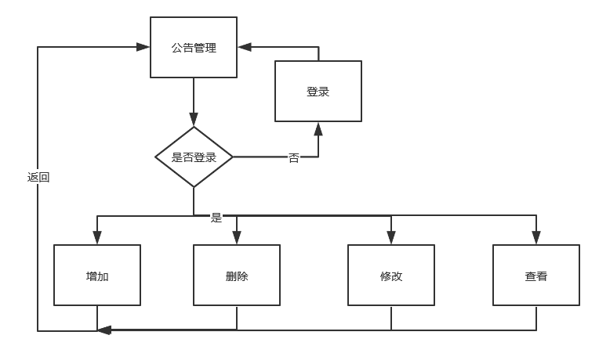

图8-1 公告管理流程图

**8.7 接口**

本模块仅限管理员进行增加、修改、删除和查询，管理员通过登录，进入后台管理，在后台管理页面转入本模块。关联的数据表有用户表（sys_user）、公告表（notice）。其余用户只能进行查询操作。

**8.8 限制条件**

本模块仅限管理员使用全部权限，普通用户只能查询。

**8.9 存储分配**

1、公告表（notice）

|  |  |  |  |  |
| --- | --- | --- | --- | --- |
| 列名 | 数据类型 | 主键 | 为空 | 备注 |
| nid | 自动编号 | √ |  | 公告编号 |
| uid | int |  |  | 用户编号 |
| title | char（100） |  |  | 标题 |
| content | 备注 |  |  | 内容 |
| time | date（） |  | √ | 发布时间 |

2、用户表（sys_user）

|  |  |  |  |  |
| --- | --- | --- | --- | --- |
| 列名 | 数据类型 | 主键 | 为空 | 备注 |
| id | 自动编号 | √ | √ | 用户编号 |
| Login_name | varchar（36） |  |  | 用户名 |
| nick_name | varchar（40） |  |  | 昵称 |
| icon | varchar（200） |  |  |  |
| Password | varchar（40） |  | √ | 密码 |
| salt | Varchar(40) |  |  | shiro加密盐 |
| tel | varchar（11） |  | √ | 手机号码 |
| email | varchar（200） |  | √ | 邮箱地址 |  |
| locked | Tinyint（2） |  |  | 是否锁定 |

**8.10 测试计划**

测试增加、修改、删除、查询功能是否正常。

**9 用户管理（Muser）模块设计说明**

**9.1 程序描述**

本模块用于管理用户信息以及设置用户身份。

**9.2 功能**

用户管理包括用户添加、用户修改、用户删除、用户查看。

**9.3 性能**

在时间上能有良好的响应速度。

**9.4 输入项**

用户相关信息。

**9.5 输出项**

1、用户添加显示"添加成功"；

2、用户修改显示"修改成功"；

3、用户删除显示"删除成功"；

4、用户查看显示查询到的用户相关信息。

**9.6 流程逻辑**

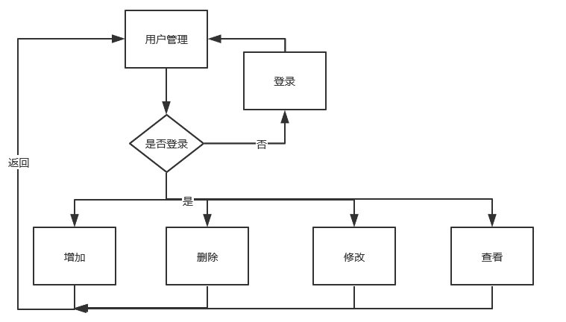

**图9.1 用户管理流程图**

**9.7 接口**

本模块仅限管理员使用，管理员通过登录，进入后台管理，在后台管理页面转入本模块。关联的数据表有用户表（sys_user）。

**9.8 限制条件**

本模块仅限管理员使用。

**9.9 存储分配**

|  |  |  |  |  |
| --- | --- | --- | --- | --- |
| 列名 | 数据类型 | 主键 | 非空 | 备注 |
| id | 自动编号 | √ | √ | 用户编号 |
| Login_name | varchar（36） |  |  | 用户名 |
| nick_name | varchar（40） |  |  | 昵称 |
| icon | varchar（200） |  |  |  |
| Password | varchar（40） |  | √ | 密码 |
| salt | Varchar(40) |  |  | shiro加密盐 |
| tel | varchar（11） |  | √ | 手机号码 |
| email | varchar（200） |  | √ | 邮箱地址 |
| locked | Tinyint（2） |  |  | 是否锁定 |
| create_date | datetime |  |  |  |
| create_by | Bigint(20) |  |  |  |
| update_date | datetime |  |  |  |
| update_by | Bigint(20) |  |  |  |
| remark | Varchar(255) |  |  |  |
| del_flag | Tinyint(4) |  |  |  |
| user_type | Char(1) |  |  |  |

**9.10测试计划**

测试增加、修改、删除、查询功能是否正常。

**10 成绩查询（mark-sf）模块设计说明**

**10.1 程序描述**

本模块用于查询成绩。

**10.2 功能**

1、学生查询自己的成绩；

2、老师查询班级内学生的成绩。

**10.3 性能**

在时间上能有良好的响应速度。

**10.4 输入项**

用户名和密码。

**10.5 输出项**

成绩相关信息。

**10.6 流程逻辑**

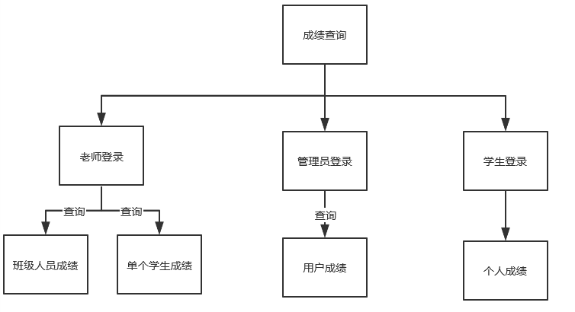

**图10-1 成绩查询流程图**

**10.7 接口**

本模块由主页转入，关联的数据表有用户表（sys_user）、成绩表（exam_student）。

**10.8 限制条件**

管理员可以查询所有人的成绩信息，学生仅可查看自己的成绩信息。

**10.9 存储分配**

1、用户表（sys_user）

|  |  |  |  |  |
| --- | --- | --- | --- | --- |
| 列名 | 数据类型 | 主键 | 为空 | 备注 |
| id | 自动编号 | √ | √ | 用户编号 |
| Login_name | varchar（36） |  |  | 用户名 |
| nick_name | varchar（40） |  |  | 昵称 |
| icon | varchar（200） |  |  |  |
| Password | varchar（40） |  | √ | 密码 |
| salt | Varchar(40) |  |  | shiro加密盐 |
| tel | varchar（11） |  | √ | 手机号码 |
| email | varchar（200） |  | √ | 邮箱地址 |
| locked | Tinyint（2） |  |  | 是否锁定 |

2、成绩表（exam_student）

|  |  |  |  |  |
| --- | --- | --- | --- | --- |
| 列名 | 数据类型 | 主键 | 为空 | 备注 |
| es_id | Int(11) | √ | √ | 编号 |
| student_id | Int(11) |  |  | 学生的id |
| exam_id | Int(11) |  |  | 试卷的id |
| status | Varchar(2) |  |  |  |
| total_score | Double(2,0) |  |  |  |
| reading | Varchar(20) |  |  |  |

**10.10 测试计划**

分别使用普通用户和管理员账号进行登录查询和使用错误密码查询成绩。

**11 修改密码（password-ud）模块设计说明**

**11.1 程序描述**

本模块主要用于用户修改密码。

**11.2 功能**

修改密码模块就只有一个功能：修改用户密码。

**11.3 性能**

在时间上能有良好的响应速度。

**11.4 输入项**

新密码

**11.5 输出项**

提示"修改密码成功"

**11.6 流程逻辑**

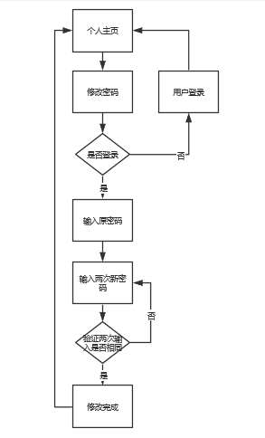

**图11-1 修改密码流程图**

**11.7 接口**

本模块面向所有已注册用户，关联数据表为用户表（sys_user）。

**11.8 存储分配**

1、用户表（sys_user）

|  |  |  |  |  |
| --- | --- | --- | --- | --- |
| 列名 | 数据类型 | 主键 | 非空 | 备注 |
| id | 自动编号 | √ | √ | 用户编号 |
| Login_name | varchar（36） |  |  | 用户名 |
| nick_name | varchar（40） |  |  | 昵称 |
| icon | varchar（200） |  |  |  |
| Password | varchar（40） |  | √ | 密码 |
| salt | Varchar(40) |  |  | shiro加密盐 |
| tel | varchar（11） |  | √ | 手机号码 |
| email | varchar（200） |  | √ | 邮箱地址 |
| locked | Tinyint（2） |  |  | 是否锁定 |
| create_date | datetime |  |  |  |
| create_by | Bigint(20) |  |  |  |
| update_date | datetime |  |  |  |
| update_by | Bigint(20) |  |  |  |
| remark | Varchar(255) |  |  |  |
| del_flag | Tinyint(4) |  |  |  |
| user_type | Char(1) |  |  |  |

**11.9 限制条件**

本模块面向所有已注册用户，未注册用户无法使用。

**11.10 测试计划**

**12 日志管理（journal-ud）模块设计说明**

**12.1程序描述**

本模块用于对日志的查看，可以查找管理员进行过哪些更新。

**12.2功能**

本模块对日志查看提供了一个较直接的阅览窗口。

**12.3性能**

在时间上具有较好的响应速度。

**12.4输入项**

管理员对系统的操作。

**12.5输出项**

管理员的具体操作，以及时间。

**12.6流程逻辑**

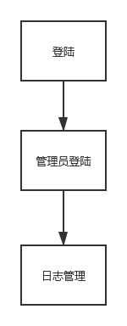

**12.7接口**

本模块仅限管理员进行查看，管理员通过登录，进入后台管理，在后台管理页面转入本模块。

**12.8限制条件**

本模块仅限管理员进行查看，其余用户没有权限。

**12.9测试计划**

测试管理员操作之后日志是否正常显示。